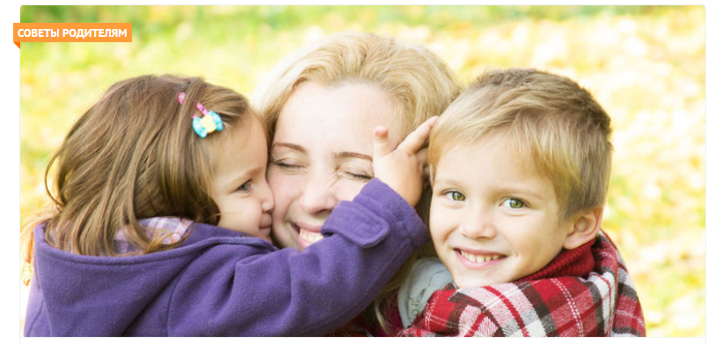

**Обнимайте чаще своего ребенка!**

Объятия поднимают самооценку и делают счастливыми людьми

Для крепких объятий совершенно не нужны никакие причины. Мы обнимаемся от радости или, наоборот, чтобы поддержать человека и выразить ему сочувствие. С удовольствием обнимаем детей и родителей. Обнимаем любимых супругов, чтобы показать свою нежность и любовь. Такие понятия: если любишь или симпатизируешь, то обнимаешь, целуешь, заботишься.

Учеными доказано, что тактильные прикосновения имеют гораздо большее значение для человека, чем мы можем себе представить. И это не только приятно, но и полезно для организма и психики.

Чаще вспоминайте о чудодейственной силе обнимашек:

* Своих деток нужно обнимать как можно чаще. Им очень это нужно пока они маленькие и совершенно не сопротивляются. Так мы дарим своим детям способность любить, заботиться, сочувствовать. Родительские объятия – это чудодейственное, сильное и неподдельное средство от детской агрессии, обиды, неуверенности и даже физического недомогания. Ребенок, которого не обнимают, растет с уверенностью, что его не любят, а в жизни это не приносит ничего хорошего.
* Объятия помогают снять болевые ощущения. Все дело в том, что когда мы обнимаемся, у нас выделяются гормоны счастья – эндорфины, а они умеют снижать боль и дарят чувство эйфории.
* Объятия снижают риск сердечных заболеваний тем, что увеличивают окситоцин – гормон, который уменьшает кровяное давление и помогает бороться с депрессивным настроением.
* Устойчивыми к стрессу нас также делают объятия, так как дарят ощущение, что все хорошо, тут безопасно и можно расслабиться. Они также придают нам силы идти и бороться дальше с неудачами и препятствиями.
* Объятия приносят приятные эмоции, чувство удовлетворенности и счастья. Они повышают в нашем организме уровень серотонина, который поднимает настроение.
* Обнимашки укрепляют наш иммунитет и помогают нам быстрее выздоравливать.
* Объятия поднимают нашу самооценку. Ведь нас любят, ценят, уважают! Именно об этом говорят объятия.
* Объятия дарят нам чувство близости и привязанности. Не скупитесь обнимать свои вторых половинок! Теплые и искренние объятия делают отношения более прочными, доверительными, повышают эмпатию.
* С помощью объятий можно делиться радостью и хорошим настроением. Объятия – это сильная эмоциональная поддержка, возможность передать свою силу и снять тревожность.
* Объятия делают нас добрее, открытее и дружелюбнее. Они меняют нас и, понемногу, мир вокруг нас. Это приятный способ стать более счастливым и здоровым.